战疫日记：今天又有一位感染新冠状病毒的患者出院了【爱传递】
2020年2月21日，我们来武汉的第14天。

今天的武汉有点潮湿，早上离开我们驻地江城明珠豪生大酒店时，天空正泛着墨青色，还微微的落下了一些雨滴，给江城武汉的街道铺上了一层薄薄的潮气。

在去医院的路上，我透过车窗发现街上的车辆较前几天似乎略微多了一些，这让我越发感觉到我们距离抗疫胜利的那一天是越来越近了。当然这是我个人内心迫切的愿望，希望江城武汉早日恢复她车水马龙的那一天，那时武大的樱花也开了，“过早”的热干面的香味重新飘满了大街小巷，等到这一天到来了，我一定要吃一碗热干面，然后沿江刷一个10公里，再去武大看看美丽的樱花，想想就觉得心里美滋滋的。

今天的工作开展的很顺利，而且今天我们又安排了一位患者出院，在和同事一起向这位出院患者做完医嘱后 ，我又去巡查了一遍病房，出来跟接班的同事交接完工作时发现，负责打扫卫生的保洁大姐好像换人了，这不由的让我心里暗暗的揪了一把，于是就跟今天的保洁大姐聊了几句。

这个大姐说她已经在这个医院做了有几年了，前几天她休息所以就没来，今天等于说是换班了。听她这么说我就放心了。

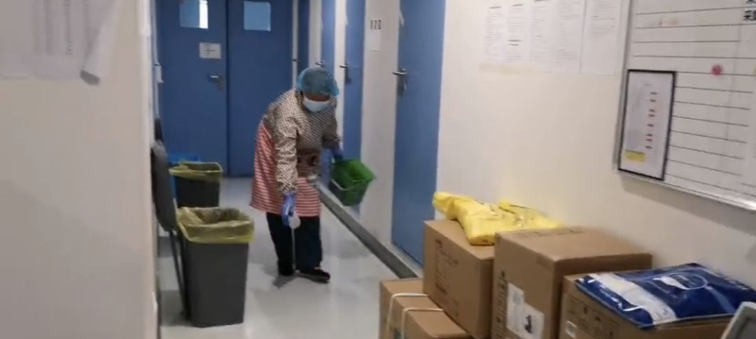
这个大姐是个实在人，她一边给我们的办公室喷洒消毒液，一边笑呵呵的说：其实心里还是有点害怕的，不过看到你们都不怕，我们害怕什么呢？而且还有人告诉我们怎么防护自己，所以就还好啦。

在这样特殊的时期又是在一个特殊的环境里听到这样的话语，让我再一次感受到“国家有难，匹夫有责”这句话的意义，就像我最近听到的一首歌里唱到：你从来不求当英雄，却值得世界去歌颂，人与人再不同，眼泪落下难道不相融？

所以，在走向抗疫胜利的征途上，如果说每一个出院的患者都是一个里程碑的话，那这样的成果是跟所有人的奉献与付出分不开的。

因此，不管你是在居家隔离，还是一个医务工作者，还有像这个保洁大姐一样为抗疫坚守在岗位一线的人们，让我们同心协力肩并着肩，一起为中国加速！

